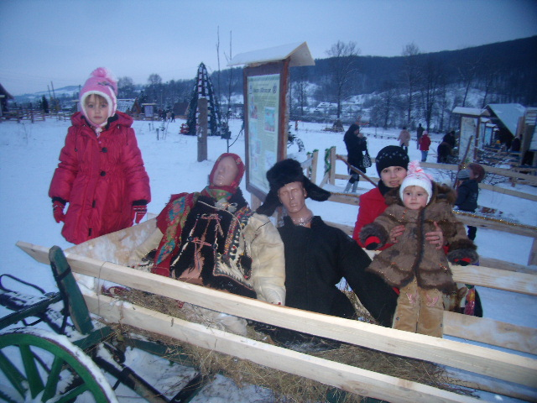

Тема проекту: «Прийшла зима – коляду розпочинай»
Автор:Томенчук Олександра Володимирівна

Тип проекту: дослідницько-пошуковий

Учасники: всі учні класу, батьки дітей, адміністрація, практичний психолог, вихователь.

Актуальність проблеми:
Серед усіх свят Різдво Христове у народній традиції святкується, мабуть, найвеселіше. Хоч наша церква по значимості ставить Різдво швидше на друге місце, більше шануючи Воскресіння Христове, але український народ веселиться і розважається найщиріше і найяскравіше саме у сувору зимову пору, радіючи народженню Ісуса- Дитяти.
Свято Різдва в Україні має обширну і різноманітну фольклорну та музичну традицію. Необхідно, щоб сучасна молодь не забувала звичаї свого народу, а активно приймала участь в народних дійствах. Традиції відзначання релігійних свят є невід’ємною частиною самої людини. Тому завдання вчителя – заохотити дитину бути справжнім патріотом своєї держави та віруючою людиною.

Мета та завдання:
- Поглибити знання дітей про Різдвяні свята в Україні.
- Дослідити традиції святкування народних свят нашої місцевості.
- Визначити, як описують українські письменники Різдво в своїх творах; з’ясувати, чи збуваються народні прикмети.
- Розширити кругозір дітей, ознайомити з традиційними українськими дитячими іграми та забавами, прислів’ями, приказками; розвивати критичне мислення школярів.
- Вчити самостійно генерувати ідеї, добирати і накопичувати матеріал, встановлювати причинно-наслідкові зв’язки.
- Розкрити взаємозв’язок уяви і творчості, єдність мистецтва слова, музики й живопису.
- Прищеплювати любов і повагу до українських традицій та обрядів.
- Розвивати пам'ять, увагу, фантазію, естетичні смаки; збагачувати словниковий запас учнів, вчити стисло та зрозуміло висловлювати свою думку.
- Відтворити обряди проведення окремих зимових свят, виховувати бажання впроваджувати та оберігати народні звичаї; заохочувати пізнавальну діяльність учнів.
- Учити захоплюватися красою і мудрістю українських свят, плекати любов до рідного слова.

Опис проекту:
Даний проект «Прийшла зима – коляду розпочинай» для учнів 2 класу. Проблема була запропоновано наприкінці грудня. Діти з цікавістю відгукнулися на таку пропозицію. Другокласникам дуже захотілося більше дізнатися про святкування циклу Різдвяних свят, тому що скоро мали бути канікули, і вони бажали приймати участь в святкових дійствах.
Проект «Прийшла зима – коляду розпочинай» є міжпредметним. На уроках читання учні знайомилися з творами українських письменників і поетів про Різдвяні свята, вчили засівалки та віншування напам’ять. На уроках української мови списували речення, невеликі тексти про цікаві відомості, що стосуються даної теми. Співали колядки, щедрівки. Виконували фізкультхвилинки під поетичні твори на зимову тематику. На уроках християнської етики вивчали звичаї й традиції святкування Різдва.
Діти самостійно за бажанням об’єдналися в 4 групи, обрали командира групи. Кожна дослідницька група обрала собі тему проекту.
Учні будуть поглиблювати свої знання про зимові свята нашого народу, досліджуватимуть традиції святкування різдвяних свят в Україні. Будуть проводити пошукову роботу, знайомлячись з традиційними українськими зимовими дитячими іграми та забавами. Діти навчаться самостійно добирати й накопичувати матеріал.

Термін: середньостроковий, один місяць.

Етапи реалізації проекту
І етап. Стратегія проекту.
- Визначення теми, мети і завдань проекту.
ІІ етап. Планування проекту.
- Ознайомлення учнів із загальною темою і провідною проблемою.
- Формування груп для проведення дослідження (вибір учнями тем групових проектів).
І група – «Народознавці».
ІІ група – «Спостерігачі».
ІІІ група – «Дослідники».
ІV група – «Творці».
ІІІ етап. Реалізація проекту.
- Складання учнями плану роботи над проектом.
- Визначення джерел інформації.
- Самостійна пошукова робота.
І група. Ключове питання групи «Народознавці» - якомога більше дізнатися про святкування Різдвяних свят в Україні.
ІІ група. Питання групи «Спостерігачі» - зібрати і дослідити народні звичаї, традиції про Різдвяні свята, дібрати народні ігри, вивчити їх та розіграти в класі.
ІІІ група. Ключове питання групи «Дослідники» - зібрати й дослідити народні прикмети, прислів’я та приказки про свята і перевірити їх практично.
ІV група. Група «Творці» - дослідити, як художники й поети зображували цикл Різдвяних свят у своїх віршах та картинах , створити власні малюнки до даної теми.

Очікувані результати:
- Виготовлення освітнього продукту.
І група – створити презентацію «Різдвяні свята».
ІІ група – календар найважливіших Різдвяних свят в Україні.
ІІІ група – газета «Прислів’я і приказки до циклу Різдвяних свят».
ІV група – галерея власних малюнків «Різдвяний колаж».

Ресурси оцінки ефективності проекту:
Для реалізації проекту було залучено матеріальні та людські ресурси.
Матеріальні ресурси
- Шкільне приміщення.
- Принтер.
- Ксерокс.
- Канцелярське приладдя.
- Костюми.
- Бібліотека.
Людські ресурси
- Учні класу.
- Класний керівник.
- Вихователь ГПД.
- Батьки школярів.
Інформаційні ресурси
- Нормативні документи.
- Підручники.
- Книги.
- Мережа Інтернет.

План дій
Етап | Назва заходів | Термін | Виконавці | Ресурси
Підготовчий | 1.Прийняття рішення про вибір теми проекту. | 20 грудня | Вчитель,  вихователь ГПД
Підготовчий | 2.Обговорення, пошук інформації. | 20 грудня | Вчитель,  учні
Підготовчий | 3.Формування груп учасників проекту. | 21 грудня | Вчитель
Підготовчий | 4.Обговорення завдань творчих груп. | 21 грудня | Вчитель, учні
Організаційний | 1.Оголосити план проведення заходу для реалізації проекту. | 24 грудня | Вчитель
Організаційний | 2. Провести опитування учнів про їх ставлення до релігійних свят. | 25 грудня | Практичний психолог
Організаційний | 3.Складання учнями плану роботи над проектом. | 26 грудня | Вчитель, учні
Організаційний | 4.Визначення джерел інформації. | 26 грудня | Вчитель, учні, вихователь
Практичний  Узагальнюючий | 1.Ознайомлення з назвами свят Різдвяного циклу. | 27 грудня | Вчитель, вихователь
Практичний  Узагальнюючий | 2.Виготовлення різдвяного голубочка з паперу (урок образотворчого мистецтва). | 24 грудня | Вчитель
Практичний  Узагальнюючий | 3.Опрацювання теми з читання «Вже Різдво прийшло до хати, всім пора колядувати». | З 21 по 25 грудня | Вчитель, учні
Практичний  Узагальнюючий | 4.Проведення хвилинки поезії «Сію-сію, посіваю…». | 26 грудня | Учні
Практичний  Узагальнюючий | 5.Проведення вікторини «Зима щедра святами». | 27 грудня | Вчитель, учні
Практичний  Узагальнюючий | 6.Виховна година «Сімейні традиції». | 28 грудня | Вчитель, учні
Практичний  Узагальнюючий | 7.Виконання колядок, щедрівок. | 14 січня | Вчитель, учні,
Практичний  Узагальнюючий | 8.Бесіда «Різдво Ісуса Христа – свято єдності родини». | 15 січня | Вчитель, учні
Практичний  Узагальнюючий | 1.Підсумки  заходів. | 16 січня | Вчитель, учні
Практичний  Узагальнюючий | 2.Презентація робіт. | 16-18 січня | Учні

Результативність:
- Познайомилися зі звичаями та обрядами відзначання Різдвяних свят на Україні;
- дослідили традиції святкування народних свят, збагатилися знаннями про культурне надбання нашого народу;
- навчилися самостійно добирати матеріал до заданої теми;
- приймали участь у народних іграх та забавах;
- вдосконалювали творчі здібності;
- захоплювалися красою та мудрістю народних традицій;
- ділилися враженнями від проведених зимових канікул.

Аналіз силового поля
№ | Підтримка | Бал | Опір | Бал
1. | Адміністрація | 10 | Адміністрація | 0
2. | Практичний психолог | 10 | Практичний психолог | 0
3. | Вихователі | 10 | Педагоги | 0
4. | Учні | 10 | Окремі учні | 2
5. | Батьки | 10 | Окремі батьки | 2
 | Всього | 50 | Всього | 4

IV етап. Обговорення та презентація групами етапів планування проекту.

Додатки
1.Звіт групи «Народознавці».
- Ми провели пошукову роботу і дізналися про найважливіші свята Різдвяного циклу. Ми виділили такі:
- Святий вечір – 6 січня;
- Різдво Христове – 7 січня;
- Меланії (щедрий вечір) – 13 січня;
- Новий рік (за старим стилем) або свято Василя – 14 січня;
- Голодна кутя, голодний Святий вечір – 18 січня;
- Водохреща, Йордан – 19 січня.
Всі ці свята пов’язані зі стародавніми міфами та віруваннями, що обов’язково супроводжувалися іграми, піснями.
- Святий вечір – 6 січня.
В давній українській традиції для належного святкування різдвяно-новорічних обрядів важливою була завчасна й серйозна підготовка. Обов`язково з пори жнив дбайливо зберігали обжинкового Дідуха, в який встромляли стебла різних злакових культур (жита, пшениці, вівса та ін.) та відбирали м`яке пахуче сіно. До свят по господарству завершували практично всю важливу роботу від впорядкування в хаті, дворі та господарських будівлях до ремонту робочого реманенту (навіть літнього: вози, коси і т.п.) та ткання полотна й вичинки шкір.
За звичаєм до свят господині ретельно прибирали в хатах, вибілювали помешкання й квітами розмальовували комин, застеляли нові або чисто випрані скатерки, рядна й рушники. Обов`язково намагалися справити обновку (новий одяг) для всіх членів родини та купити нового посуду (макітри, горшки, коцюби й макогони). Із воску власної пасіки люди виготовляли святкові свічки, приказуючи спеціальні замовляння і молитву. У підготовці були задіяні усі - і малі і старі.
За древньою традицією, і біблійною, і церковною, різдвяне святкування починається ще з вечора напередодні Різдва з духовних і матеріальних приготувань. Вечір цей зветься Святим чи Свят-Вечором, або ж Надвечір'ям Різдва Христового, що припадає на 6 січня. Це один з найбільш шанованих днів для всіх християн - і східного, і західного обрядів - та одне з найважливіших родинних свят - магічний день, коли кожна сім'я створює у своїй оселі атмосферу затишку, достатку та злагоди.
Це – вечір напередодні Різдва. Готується багата, але пісна вечеря з дванадцяти страв, серед яких найпочесніше місце належить куті. Господар врочисто вносить до господи сніп, як правило, житній, і ставить його на покуті – на врожай і достаток. Це – «дідух» або коляда. Під стіл ставлять сіно. З появою на небі вечірньої зорі розпочинається вечеря. Вся родина збирається біля столу, промовляють молитву, запалюють свічку. Першим куштує кутю найстарший з родини, а потім – всі інші. Закінчується вечеря колядками.
- Різдво Христове – 7 січня.
Різдво Христове — велике християнське свято, день Народження Ісуса Христа, Спасителя світу і Відкупителя людей з полону гріха. Свято Різдва Христового вважається другим після Пасхи (Великодня) великим святом, хоча у багатьох католицьких країнах народне благочестя досі відводить йому головне місце серед свят. Вранці 7 січня українці йшли до церкви, щоб віддати шану новонародженому Христові. Після закінчення церковної відправи родина знову збиралася на святковий обід, який вже не був пісним, та починалася велика різдвяна гостина. Сало, печінка, ковбаса, різні смаженості та копченості, все за чим сумувала під час посту душа, повинно стояти на столі.
По обіді наступає час заслуженого відпочинку. В гості ж потрібно йти вже після обіду. Одружені діти, як правило, йдуть до своїх батьків. Дуже давньою є українська традиція миритися в цей день, пробачати одне одному образи, вільні й мимовільні, що с
Споконвіку існував у нашому народі гарний звичай бажати один одному і господарям щастя-здоров'я, многих літ і всяких статків у хаті і родині. Вже по Святій Вечері українці починали ходити по хатах, піснями та відтворенням побутових сценок поздоровляли господарів та їхніх дітей та вінчували їм злагоду й достаток. Колядувати починають не в усіх місцевостях України одночасно: на Покутті діти ідуть колядувати вже на Святий Вечір; на колишній Гетьманщині, в Слобідській Україні та в Гуцульщині — на перший день Різдва Христового, після того, як у церкві скінчиться Богослуження. На Західному Поділлі йдуть колядувати на другий день свят вранці.
Готувалися до колядування заздалегідь — виготовляли колядницькі обладунки: восьмикутну зірку, маски Кози, Ведмедика. Різдвяні колядницькі гурти споряджали переважно парубки. Вони обирали отамана — хлопця, котрий вирізнявся спритністю, дотепністю і якого в селі поважали. Крім того, він мав уміти гарно починати пісню, зробити в ній вивід. Традиційний одяг колядницьких ватаг — білі та коричневі кожушки й свитки, чоботи власної роботи, хустки або віночки у дівчат. Святкові ватаги залежно від регіону різнилися своїм кількісним складом і обрядовими персонажами.
Колядують діти, дорослі парубки та дівчата, а в Галичині інколи колядують і ґазди. Але першими оповісниками народження Христа в різдвяних обрядах у давнину були діти та підлітки, які обходили ватагою багаті й бідні оселі, співаючи колядки та щедрівки. І в кожній хаті світлішало, людям ставало легше на душі. Колядників чекали з нетерпінням і щедро віддячували їм яблуками, горіхами, бубликами. Вважалося, чим більше дітей завітає до хати, тим щедрішим для її господарів буде новий рік. Колядували, як правило, лише хлопчаки: дівчатка у різдвяних обрядах участі не брали, оскільки за давнім віруванням на великі свята першими мають з'являтися представники чоловічої статі.
- Меланії або Щедрий вечір – 13 січня
Святкування Щедрого вечора походить від стародавнього, ймовірно, дохристиянського звичаю. За християнським календарем – це також день преподобної Меланії. Меланка-Вода приходить на щедрий вечір разом із Василем-Місяцем сповістити господарів про наступні торжества та справити гостини, які в народі так і називають — гостини Меланки. У народній традиції обидва свята об’єдналися в Щедрий вечір, або свято Меланки.
Зранку цього дня починають готувати другу обрядову кутю – щедру. На відміну від багатої, її можна заправляти скоромниною. Як і на багатий вечір, кутю також ставлять на покуті. Крім того, господині печуть млинці, готують пироги та вареники з сиром, щоб обдаровувати щедрувальників та посівальників.
Звечора і до півночі щедрувальники обходять оселі. За давньою традицією, новорічні обходи маланкарів, як і різдвяних колядників, відбуваються після заходу Сонця, тобто тоді, коли володарює усяка нечиста сила. Дівчата-підлітки поодинці чи гуртом оббігають сусідів, щоб защедрувати.
На Меланки ходять також і парубоцькі гурти. Вони називаються “водити Меланку”. Хлопці в масках висловлюють добрі побажання, веселять піснями, танцями, жартівливими сценками. Один з них, зазвичай, перевдягнений в жіноче вбрання і його називають Меланкою.
За давнім звичаєм перебрані, закінчивши ритуальний обхід, вранці йшли на роздоріжжя палити “Діда”, або “Дідуха”, — снопи, соломи, що стояли на покуті від Святого вечора до Нового року, потім стрибали через багаття. Це мало очистити від спілкування з нечистою силою.
А наступного дня, коли починає світати, йдуть посівати зерном. Зерно беруть у рукавицю або в торбину. Спочатку йдуть до хрещених батьків та інших родичів і близьких. Зайшовши до хати, посівальник сіє зерном і вітає всіх з Новим роком.
З щедрою кутею пов’язано багато побутових обрядів. Так, щоб залагодити якийсь конфлікт, сусіди йшли один до одного миритися, аби “Новий рік зустріти в мирі і злагоді”. Хлопці, котрі перед цим “отримали гарбуза”, вдруге засилали сватів з надією на згоду.
Ввечері цього дня дівчата ворожать. За давнім звичаєм, коли дівчата починали ворожити, парубки викрадали в них вдома ворота або хвіртки, хоч би як не стерегли господарі. Щоб повернути втрату, батько дівчини мусив ставити могорич.
- Новий рік (за старим стилем) або свято Василя – 14 січня.
14 січня українці святкують кілька свят. Перше - свято на честь Василія Великого, архиєпископа Кесарії Кападокійської, що в Малій Азії. Церковні джерела характеризують його як аскета, богослова і вченого, автора кодексу чернечого життя. Також Василія Великого вважали покровителем землеробства, і саме тому цього дня основною обрядовою дією було засівання осель збіжжям.
І нарешті, 14 січня - також перший день Нового року за старим стилем. Переддень Нового року своєю обрядовістю нагадував переддень Різдва та в народі називався Щедрим Вечором, що пов'язано зі звичаєм готувати багатий святковий стіл, який обов'язково прикрашали скоромні страви. На Новий рік, як і на Різдво, носили «вечерю», але цього разу не родичам і знайомим, а лише сільській бабі-повитусі.
Цього дня зранку ходять від хати до хати хлопчики-посівальники: посіваючи зерном хатню долівку, зичать господарям і їх домашнім затишку й злагоди, тілесного здоровя і духовної мудрості.
Характерною прикметою новорічного свята в Україні було й щедрування — давній народний звичай церемоніальних обходів хат із побажанням щастя членам сім'ї та розквіту господарства.
- Голодна кутя або другий Святий вечір.
Ось і добігають кінця тривалі зимові свята українців. Напередодні Водохреща - 18 січня за новим стилем - святкуємо «Голодну кутю» або другий Свят-Вечір. Увесь цей день віруючі люди нічого не їдять — постують. Сідають вечеряти, коли вже засяє вечірня зоря. На вечерю подаються пісні страви — смажена риба, вареники з капустою, гречані млинці на олії і кутя та узвар.
На службі Божій освячують воду, якою кроплять оселі, худобу.
По вечері діти проганяють кутю: вибігають з хати і палицями б'ють знадвору в причільний кут, примовляючи:
Тікай, кутя, із покуття,
а узвар — іди на базар,
Паляниці, лишайтеся на полиці,
а «дідух» — на теплий дух,
Щоб покинути кожух!
- Водохреща або Йордан – 19 січня.
Ще не встигли прийти свята, як скоро вони відійдуть. Як співається в коляді: «А той третій празник – Святе Водохреща». Хрещення Господнє— третє і завершальне велике свято різдвяно-новорічного циклу, яке в народі має назву Йордан, або Водохреща. Православні та греко-католицькі християни відзначають його 19 січня, тому воно збігається зі святом Богоявлення. Однак, ці свята слід розрізняти.
Із Хрещенням Господнім пов'язують хрещення в Йордані Христа. Коли Ісус Христос досяг 30-річного віку, він прийняв хрещення від Івана Хрестителя в річці Йордані. Коли вийшов на берег - з небес почувся голос Бога-Отця, який назвав Ісуса своїм Сином. І на нього зійшов Святий Дух в образі голуба. Звідси ще одна назва свята — Богоявлення. Православні та греко-католики вважають, що саме це свято засвідчує таїнство Святої Трійці. Адже в цей день, за християнським вченням, з'явився Бог у трьох іпостасях: Бог Отець — в голосі, Син Божий — у плоті, Дух Святий — у вигляді голуба.
Вважається, що на Водохреща, з опівночі до опівночі, вода набуває цілющих властивостей і зберігає їх протягом року, лікуючи тілесні й духовні хвороби.
В цей день у всіх містах і селах, де є церкви, святять воду. Віддавна в народі освячену на Водохреще воду вважають своєрідним спасінням від багатьох недуг. Її дають пити тяжкохворим, нею освячують храми, домівки і тварин. Залишається загадкою той факт, що вода з Водохреща не псується, не має запаху і може зберігатися протягом року. Дехто схильний вважати, що цьому сприяє срібло від хреста, який священик занурює в воду під час обряду. Проте ця думка є помилковою, оскільки не завжди у воду занурюють срібний хрест, а використовують дерев'яний чи з будь-якого металу, а вода все одно роками не псується.
До Водохреща жінки намагалися не полоскати у воді білизни, бо «там чорти сидять і можуть вчепитися». Натомість дівчата у посвячену воду клали калину чи коралі і вмивалися, аби щоки були рум'яними. Загалом до Водохрещ протягом всіх свят жінки не ходили по воду, це мали робити лише чоловіки.

2.Звіт групи «Спостерігачі».
Народні дійства і традиції під час Різдвяних свят.
Колядки

Небо і земля
Небо і земля, небо і земля,
Нині торжествують.
Ангели й люди, ангели й люди
Весело празнують:
Христос родився, Бог воплотився
Ангели співають, Царіє вітають,
Поклін віддають, пастиріє грають,
Чудо, чудо повідають.
Во Вифлеємі, во Вифлеємі
Весела новина!
Чистая Діва, Чистая Діва,
Породила Сина!
Христос родився, Бог воплотився
Ангели співають, Царіє вітають,
Поклін віддають, пастиріє грають,
Чудо, чудо повідають.
І ми во плоти, і ми во плоти
Богу поклін даймо:
„Слава во вишніх, слава во вишніх"
Йому заспіваймо!
Христос родився, Бог воплотився
Ангели співають, Царіє вітають,
Поклін віддають, пастиріє грають,
Чудо, чудо повідають.

Старий рік минає
Старий Рік минає, Новий наступає | (2)
Новий наступає
Пане Господарю, Великий Владарю | (2)
Великий Владарю!
Дайте нам з полиці із медом пшениці | (2)
Із медом пшениці!
А ще щось такого до того смачного | (2)
До того смачного!
Новий Рік приxодить, щастя в дім приносить | (2)
Щастя в дім приносить!

Спи, Ісусе, спи
Спи, Ісусе, спи, спатоньки ходи.
Я Тебе му колисати,
Пісеньками присипляти:
Люлі,серденько, люлі! (2)
Спи, Лелійко, спи, головку склони.
Ту на рученьки Марії,
Бач, Вона Тебе леліє:
Люлі, серденько, люлі! (2)
Спи, Убогий, спи, рученьки зложи,
Йосифа ще не видати,
Несе хлібця Тобі дати:
Люлі, серденько, люлі! (2)
Спи, Терпіння, спи, очка зажмури,
Не питай, що колись буде,
Що зготовлять Ти хрест люди:
Люлі, серденько, люлі! (2)
Спи, Ісусе, спи, а серце втвори,
Най при ньому спочиваю
Тут на земли і там в раю:
Люлі, серденько, люлі! (2)

Гра «Коза»
- Го-го-го, коза, го-го сірая,
Го-го кудлата, го-го рогата.
Ой розходися, розвеселися,
По сьому дому, по веселому-у-у.
Козо-небого, поскавчи немного.
Де коза ходить, там жито родить,
Де не буває, там вилягає.
Де коза ногою, там жито стогом.

В нашому сільці всі хлопці стрільці
Встрелилили козу в правеє вушко, в саме сердушко-о-о.
Упала коза, стала нежива,
Протягла ніжки, витягла ріжки.
А міхоноша бере дудочку надима козі
Та й у жилочку-у-у.
Козо-козуню, ти пробудися,
Та господарям низько вклонися.
Уставай, коза, вставай сірая, господар іде,
Ковбасу несе. Ковбасу несе та ще й голубців
На цьому кінець.
Дай, Боже, добрий вечір!

Віншування
Дай вам Боже
В щастю, здоровлю
Дочекати від Різдва
До Нового року,
Від Нового року до Богоявлення,
Від Богоявлення, до Воскресення,
Від цього року до ста літ.
З року і на рік.
Доки Господь позначив вік.
* * *
Хай Різдво з тим завітає,
Чого серце забажає.
Хай несе у кожну хату
Щастя, радості багато,
Хай смачна кутя Вам вдасться,
Хай в сім’ї панує щастя.
Щоб весела коляда
В хату радість принесла.
Христос рождається!
* * *
Хай радість і добро несе тиха Ніч Свята,
Хай освітлює Вам шлях зірка золота,
У небі зорепад справджує бажання!
Щастя Вам, веселих свят, миру і кохання!
* * *
У день святий Різдва Христова
Бажаю щастя Вам земного,
Бажаю в душах відродити уміння вірити, любити,
А Бог Вам щедрою рукою за Вашу віру, за терпіння
Своє надасть благословіння.
* * *
Нехай цей день, а також рік – завжди буде веселий
Божа щира благодать, завжди буде в оселях.
Біди не знати, ні страждань – в достатку завжди жити,
І Дню Народження Христа – воістину радіти!
Христос народився!
* * *
Христос народився!
Хай здоров'я з Вами буде
Хай Вас гумор не забуде,
Хай смачна кутя удасться,
Хай завжди панує щастя,
Щоб весело і багато провели
Різдвяні свята!
* * *
Засівалки
Сію-вію-посіваю ,
З Новим Роком Вас вітаю.
Сію щедро із долоні
По долівці, по ослоні,
Засіваю Вашу хату,
Будьте радісні й багаті.
Сію густо перехресно
На добробут людям чесним.
Промовляю з кожним кроком
З новим щастям, з Новим роком!

***

Сійся, родися, жито- пшениця,
На щастя, на здоров'я, на Новий рік,
Щоб Вам вродило, краще, ніж торік.
У полі зерном, у дома добром,
В печі пирогами, на столі хлібами,
Хай буде Ваша хата, радістю багата,
Хай славиться добром, медом, пивом і вином,
Хорошими пирогами та щасливими піснями,
І хай сіяє Вам невступно
Христова зірка шестикутна,
І хай сіяє Вам щоднини
Наша славна Україна!
***
Сію, сію, засіваю! ..
На добро я уповаю!
Ось пшеничка і пшоно,
Щоб кохання тут цвіло!
Ось горох і чечевиця,
Щоб всміхались ваші лиця.
Гречки, ячки вам і рису,
Рік Новий щоб не барився,
А приніс у вашу хату
Все, що можна лиш бажати!
Щедрівки

Щедрівка "Ой чи є, чи нема пан господар вдома"
Ой чи є, чи нема пан господар вдома,
Щедрий вечір, добрий вечір, пан господар вдома?
Ой є він, є, сидить поконець стола,
Щедрий вечір, добрий вечір, сидить поконець стола.
А на тім столику три келішки стоять,
Щедрий вечір, добрий вечір, три келішки стоять.
З першого келіха п'є Пречиста Діва,
Щедрий вечір, добрий вечір, п'є Пречиста Діва.
З другого келіха сам Господь ужива,
Щедрий вечір, добрий вечір, сам Господь ужива.
З третього келіха сам господар ужива,
Щедрий вечір, добрий вечір, сам господар ужива.

Щедрівка "Павочка ходить"
Павочка ходить,
Пір*ячко губить.
Щедрий вечір добрим людям!
За нею ходить
Красна дівонька
Щедрий вечір добрим людям!
Пір*я збирає
В рукав ховає.
Щедрий вечір добрим людям!
З рукава бере,
На лавку кладе.
Щедрий вечір добрим людям!
З лавоньки бере,
Віночки плете.
Щедрий вечір добрим людям!
А звивши вінок,
Понесла в танок.
Щедрий вечір добрим людям!

Щедрівка "Щедрик, щедрик, щедрівочка"
Щедрик, щедрик, щедрівочка,
Прилетіла ластівочка,
Стала собі щебетати,
Господаря викликати:
-Вийди, вийди, господарю,
Подивися на кошару,
Там овечки покотились,
А ягнички народились.
В тебе товар весь хороший,
Будеш мати мірку грошей.
Хоч не гроші,то полова,
В тебе жінка чорноброва.
Щедрик, щедрик, щедрівочка,
Прилетіла ластівочка.
Пісня Меланки
Добрий вечір цьому дому,
Цьому дому й хазяїну.
Хазяїну з хазяйкою,
З маленькими діточками.
Є у нього та три дочки.
Старша дочка Меланочка.
Старша дочка Меланочка,
Вона в Бога щасливая.
Вона в Бога щасливая,
Щасливая, пребагатая.
Є у неї всього много.
Всього много, срібло й злато.
На церковку обіцяла,
Святі ризи покупала.
Святі ризи покупала,
На церковцю дарувала.
На церковцю й дарувала,
Помилування все читала.
– Милуй, Боже, грішні душі,
Грішні душі по землі ходять.
А правидні – під небесами.
Сьодні празник – Меланочки.
Сьодні празник – Меланочки,
Завтра празник – Василечки.
Сьодні прийшли щедрувати,
Завтра прийдуть посівати.
Вас з празником поздоровляти,
З Новим годом та з Василем.
***
Ой в Петрівочку нічка маленька,
Не виспалася Наша Маланка . | (2)

Наша Маланка-подністрянка
Дністром плила, ноги мила. | (2)

Дністром плила, ноги мила
Тай тонкий фартух замочила. | (2)

Повій вітре буйнесенький,
Висуши фартух тонесенький. | (2)

Повій вітре із болота,
Висуши фартух як золото. | (2)

Повій вітре сюди і туди,
Висуши фартух помежі люди. | (2)

У ваших дверях чотири дошки,
Пустіть Маланку до хати трошки. | (2)

Пустіть до хати, будем співати,
Дасте горіхів будем кусати. | (2)

Пустіть до груби загріти зуби,
Пустіть до печі погріти плечі. | (2)

***
Наша Меланка - господиня,
На ополонці ложки мила,
Щедрий вечір, добрий вечір,
Добрим людям на здоров'я!

На ополонці ложки мила,
Ложку, тарілку упустила.
Щедрий вечір, добрий вечір,
Добрим людям на здоров'я!

Ложку, тарілку доставала,
Шовковий фартух замочила.
Щедрий вечір, добрий вечір,
Добрим людям на здоров'я!

Ой, повій, вітре, сюди-туди,
Висуши фартух та й із води.
Щедрий вечір, добрий вечір,
Добрим людям на здоров'я!

Повій, вітроньку, крізь ворота,
Висуши фартух краще злота.
Щедрий вечір, добрий вечір,
Добрим людям на здоров'я!

Ой, повій, вітре буйнесенький,
Висуши фартух білесенький.
Щедрий вечір, добрий вечір,
Добрим людям на здоров'я!

- Звіт групи «Дослідники».
З Різдвяним днем українські селяни пов'язували чимало своїх прикмет про врожай і погоду в наступному році:
– Як на Різдво сніг, то добра озимина буде;
– Як на дві неділі перед Різдвом рясний іній, то перед Петром (12 липня) буде на гречці рясний цвіт;
– На Різдво метіль – бджоли будуть гарно роїтися;
– Який день Різдва, такий і на Петра, як по Різдві, так і по Петрі;
– Зелене Різдво — білий Великдень.
– Коли під Новий рік добрий сніг, то сій гречку;
– Коли під Новий рік небо в зірках, буде урожай грибів;
– На Новий рік погода – буде в полі урода;
– Якщо на Новий рік падає м'який сніг, то буде врожай, а якщо тепло, то літо буде дощовим;
– Коли на Новий рік ожеледь на деревах – уродить садовина;
– На Водохреща день теплий – буде хліб темний;
– Удень йде сніг – на врожай гречки: вранці – ранньої, в обід – середньої, а ввечері – для пізньої;
– Якщо на Водохреща зоряна ніч – вродяться горіхи і ягоди;
– Коли на Водохреща дерева вкриті інеєм, то навесні у відповідний день треба сіяти ярову пшеницю: "вродить, як гай!";
– Якщо на Водохреща день ясний, сонячний, то хліба в даному році будуть чисті, а якщо понурий, небо вкрите хмарами – у хлібі буде багато "сажки" (золи).

- Звіт групи «Творці».
Намалювали малюнки і створили галерею «Різдвяний колаж».

V етап. Підсумок проекту.
Висновки.
- Познайомилися зі звичаями та обрядами відзначання Різдвяних свят на Україні;
- дослідили традиції святкування народних свят, збагатилися знаннями про культурне надбання нашого народу;
- навчилися самостійно добирати матеріал до заданої теми;
- приймали участь у народних іграх та забавах;
- вдосконалювали творчі здібності;
- захоплювалися красою та мудрістю народних традицій;
- ділилися враженнями від проведених зимових канікул.

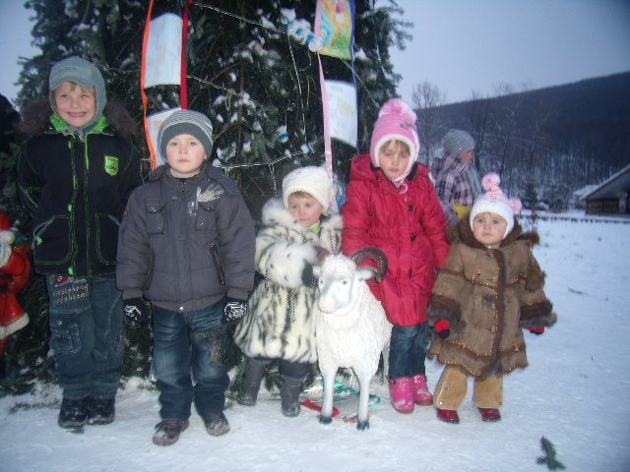

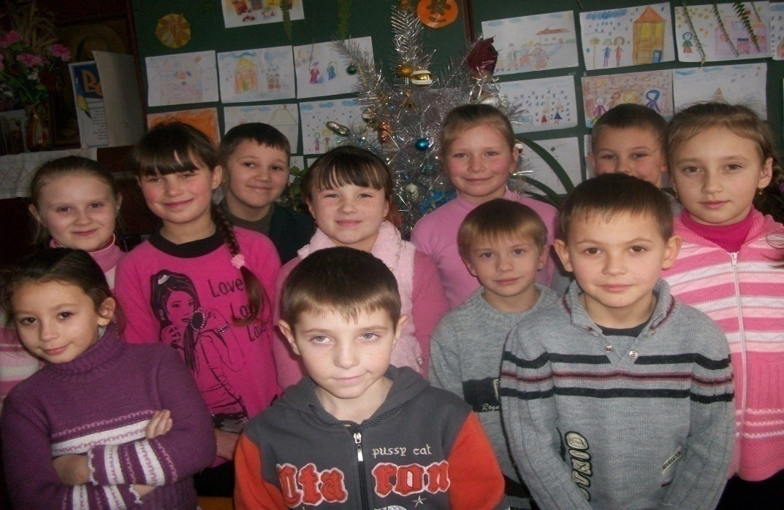

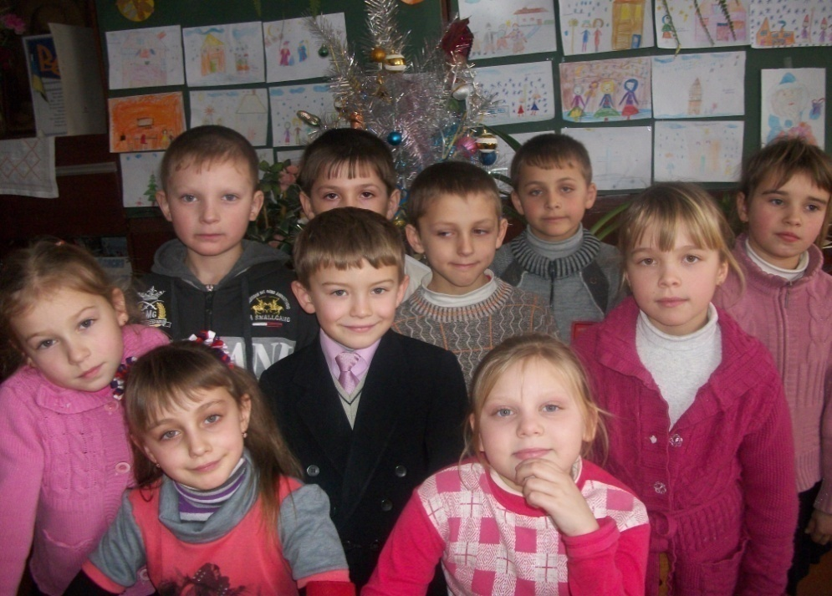

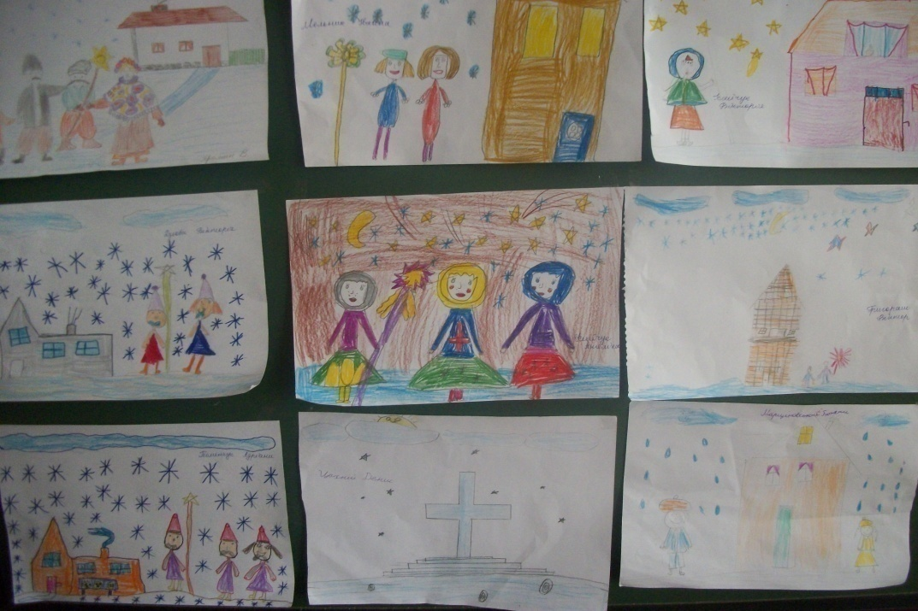

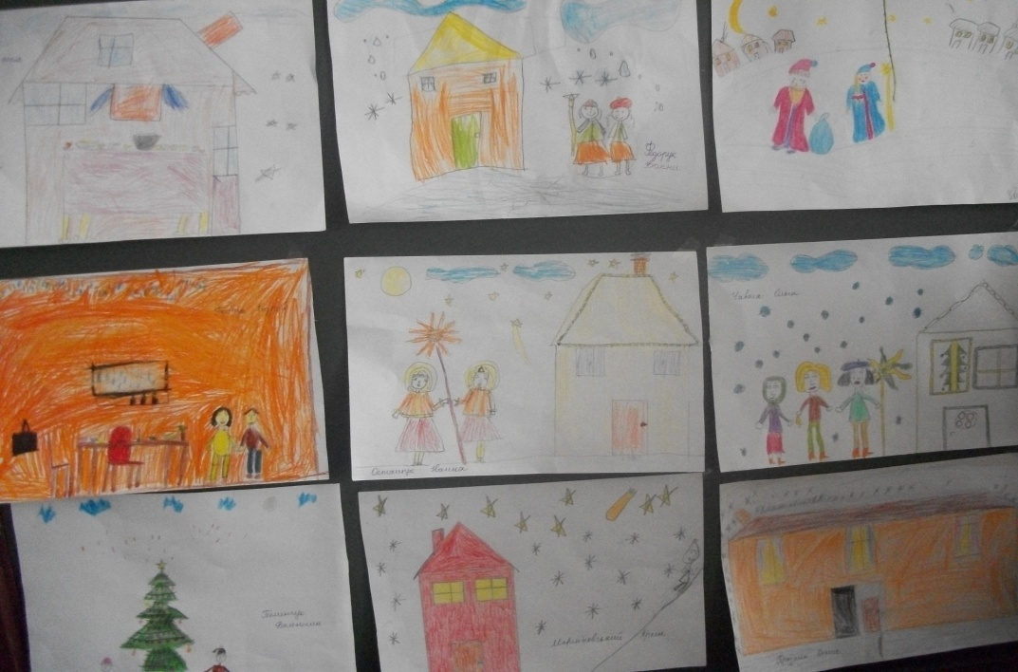
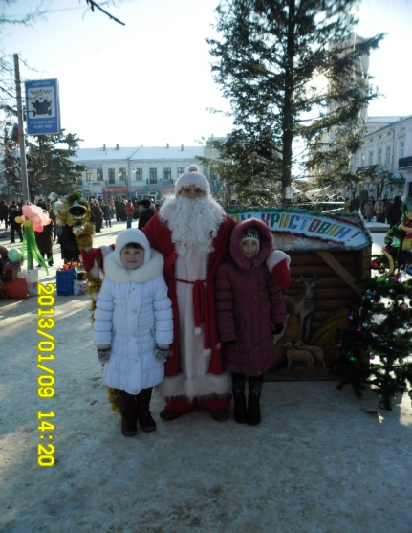
Прислів’я і приказки до
циклу Різдвяних свят
-На багату кутю зоряне небо - кури добре нестимуться і вродить горох.
- Як на Святий вечір (під Різдво) є зірки на небі, то будуть кури нестися, а як зір у цей вечір нема, то і не буде яєць.
- З кубельця витягували сінину: якщо довга, то рік буде врожайним, а коротка - на недорід.
- Дивляться після вечері у вікно: якщо чисте й зоряне небо, то буде сухе й урожайне літо, і навпаки.
-Іній або сніг - на мокре літо і дорід зернових.
- Сніг іде - врожай на яблука.
- Ожеледь на деревах - вродять горіхи й садовина.
- Місячна ніч - врожай на баштани.
- Якщо на Василя в цей день туман - до урожаю.
- Коли 14 січня багато пухнастого інею на деревах, рік буде багатий на мед.
- Завірюха в Василів вечір віщує великий урожай горіхів.
-Якщо Василева ніч зоряна, то літо буде ягідним.
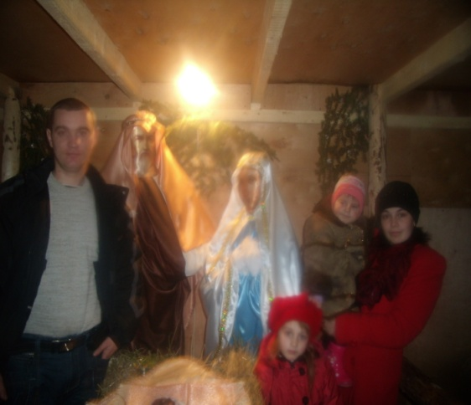
-На Новий (старий) рік погода - буде в полі урода.
- Якщо на Йордан ясна й холодна погода - на посушливе літо, похмура й сніжна - на рясний урожай.
- На Богоявлення сніг іде - до урожаю, ясний день - до неврожаю.
-Під час освячення води йде сніг - добре роїтимуться бджоли і колоситимуться хліба.
- Якщо вдень випав іній, то у відповідний день треба сіяти пшеницю.
- Удень йде сніг - на врожай гречки: вранці -- ранньої, вдень - середньої, а ввечері - пізньої.
- Коли на Водохреща випав повний місяць - бути великій воді.
- Якщо в цей день зоряна ніч - вродять горіхи і ягоди.
- Йде лапатий сніг - на врожай.

Редактори: Ісайчук Вікторія, Остащук Іванна, Марціновський Арсен

найважливіших Різдвяних свят в Україні

6 січня – Святий вечір
7 січня – Різдво Христове
13 січня – Меланії або Щедрий вечір
14 січня – Старий Новий рік, Святого
Василія
18 січня – «Голодна» кутя, другий Святий
вечір
19 січня – Водохреща, Йордан

